


Semaine du 26 au 30 Mars 2018


Lundi 26 Mars 2018
Carottes râpées
Saucisse de Toulouse
Haricots blancs
Petits suisses
Eclair au chocolat
Mardi 27 Mars 2018
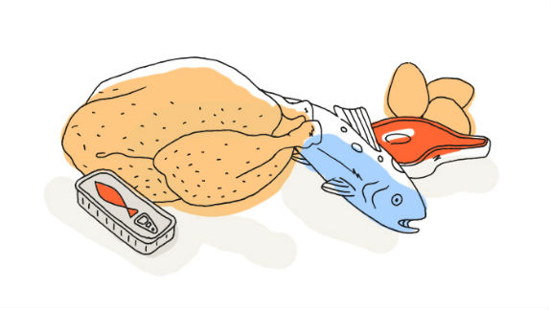
Pizza
Paupiette de veau
Haricots verts
Fromage
Fruits de saison

Mercredi 28 Mars 2018
Mesclun
Sauté de volaille
Riz pilaf
Kiri
Compote de fruits

Jeudi 29 Mars 2018
Soupe à la tomate
Haché de bœuf
Brocolis à la crème
Yaourt
Salade de fruits frais
Vendredi 30 Mars 2018
Coleslow
Bon Appétit !!!
Poisson pané
Ratatouille
Iles flottantes
Biscuits

La Mairie se réserve le droit de modifier les menus en cas d’imprévu.
La viande de bœuf servie cette semaine est d’origine française

